流程名称：2012威投销售退货处理流程 | 备 注
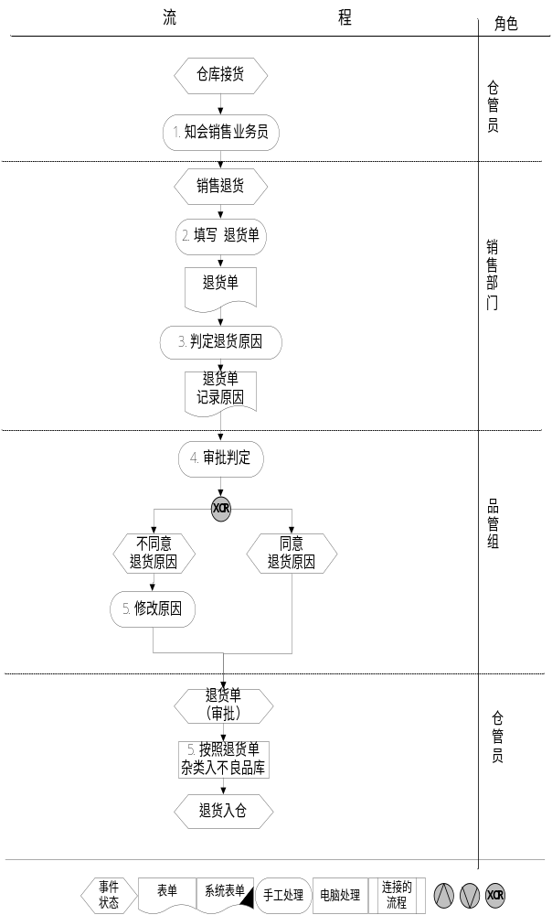 | - 仓库接到客户退回产品和退货清单后通知销售人员；  - 销售人员填写退货单；  - 了解客户退货原因，并记录；  - 品管部审核判定原因，了解并完善退货原因；  - 仓管根据退货单进行杂类入库操作，表明入库原因，并入库到不良品仓以便区分。

